- windows环境，下载TAD-GCC编译器，使用mingw32去编译Makefile文件。
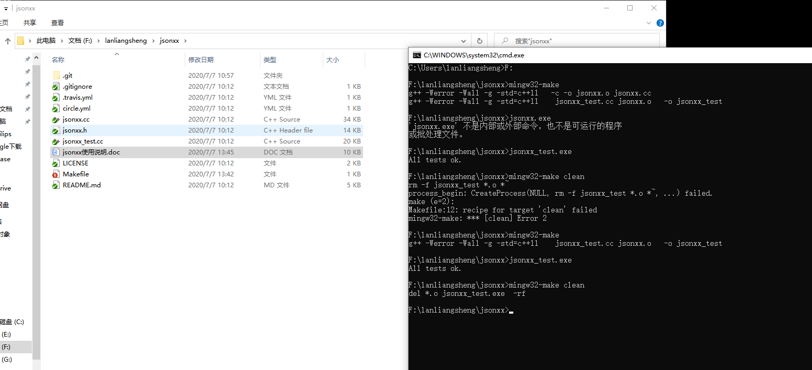

- Jsonxx使用的是开源代码：https://github.com/hjiang/jsonxx/tree/master
- mingw编译Makefile文件说明教程：https://blog.csdn.net/weixin_42653531/article/details/100159377

